**ZVÝHODNĚNÉ PLAVÁNÍ PRO SENIORY 65+**

**ADRESA: Sportovní areál, plavecký bazén a vodní svět Jedenáctka Chodov Praha 11**

**Mírového hnutí 2385/3, Praha 11- Chodov**

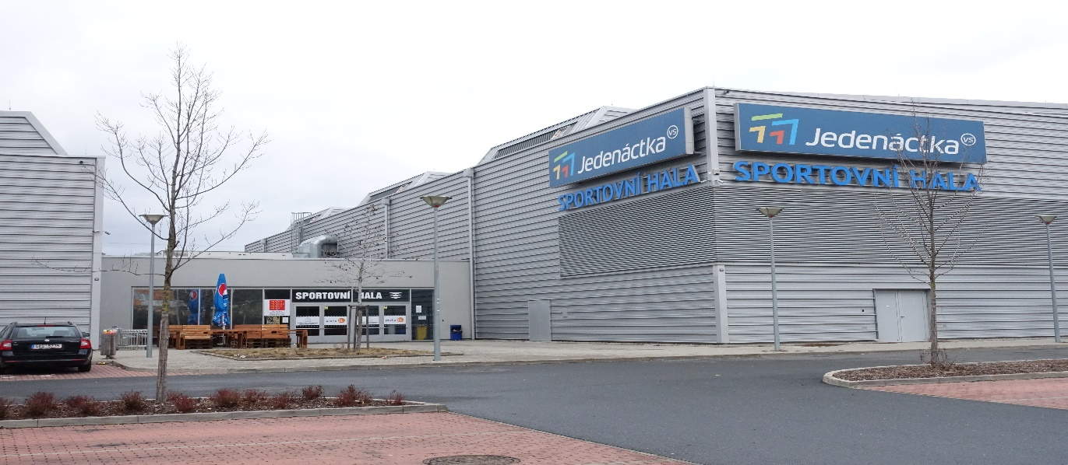

Doprava do bazénu veřejnou hromadnou dopravou z Kunratic je nejlepší **autobusem linkou 165** **na stanici metra Háje** a odtamtud autobusem linkou **170** nebo **197** na zastávku **Benkova** nebo **Brodského**.

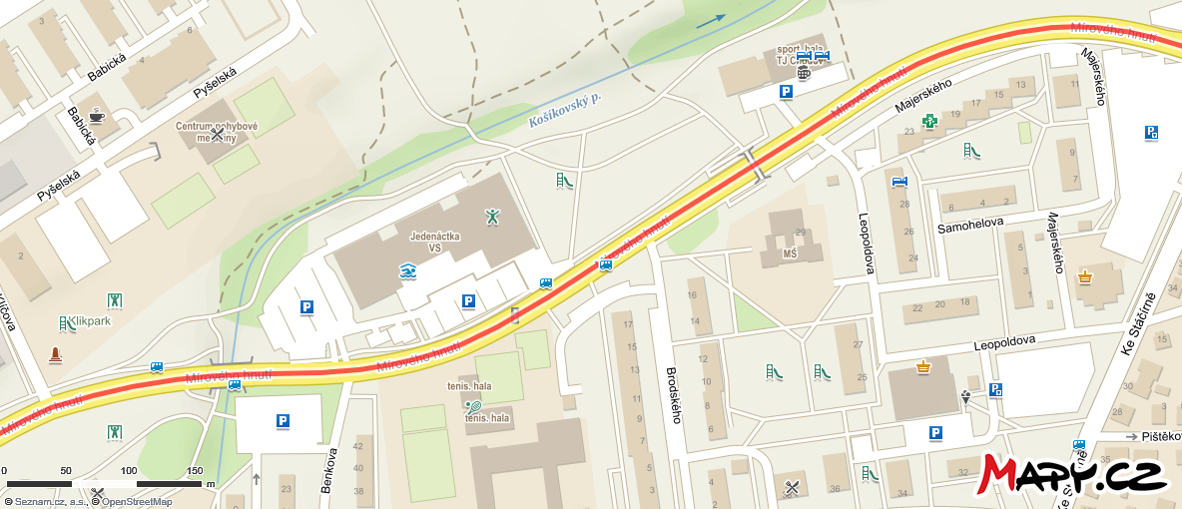

BAZÉN

BUS 170, 197

zastávka

BRODSKÉHO